**Московский государственный технический**

**университет им. Н.Э. Баумана.**

Факультет «Информатика и управление»

Кафедра ИУ5. Курс «Имитационное моделирование дискретных процессов»

Отчет по лабораторной работе №1

Дискретно-событийное моделирование в AnyLogic

|  |  |  |
| --- | --- | --- |
| Выполнил: |  | Проверил: |
| студент группы ИУ5-71Б |  | преподаватель каф. ИУ5 |
| Белоусов Евгений |  | Черненький М. В. |
| Подпись и дата: |  | Подпись и дата: |

Москва, 2020 г.

**Цель:** промоделировать производственные процессы в небольшои заводском цеху.

1. Создание простой модели

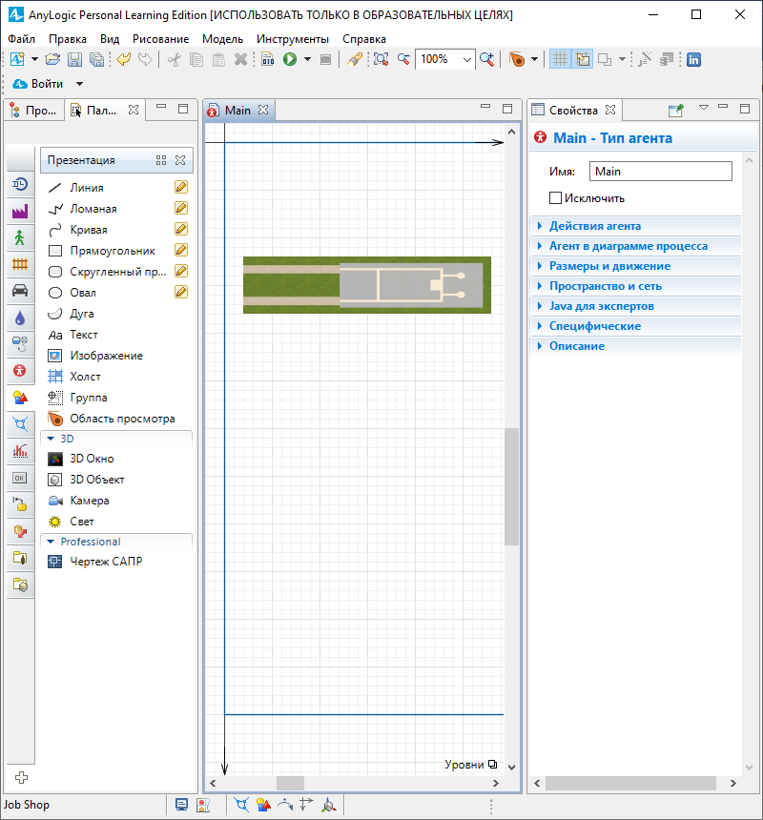

1. Создание сети

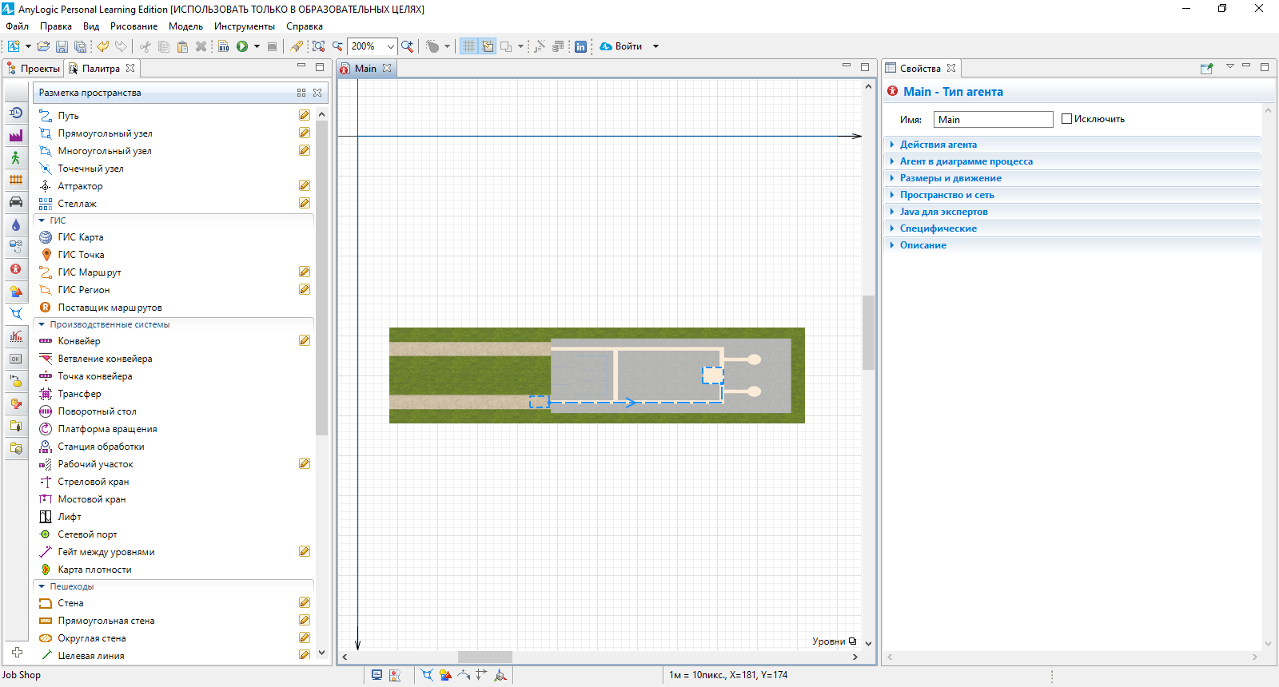

1. Стеллаж

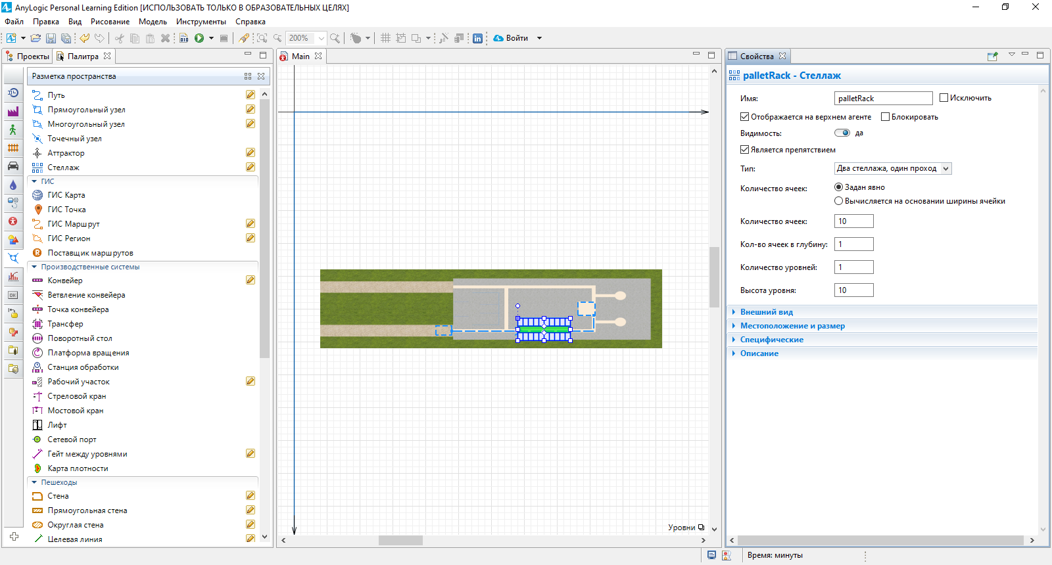

1. Моделирование процесса

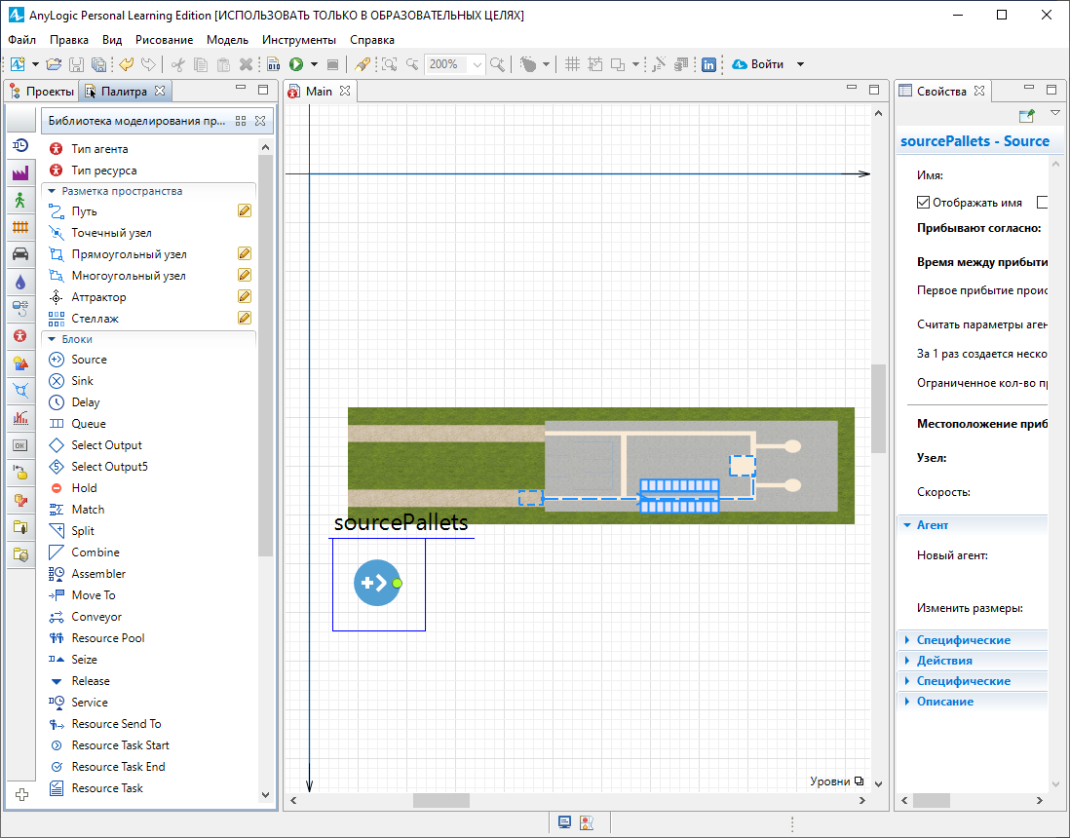

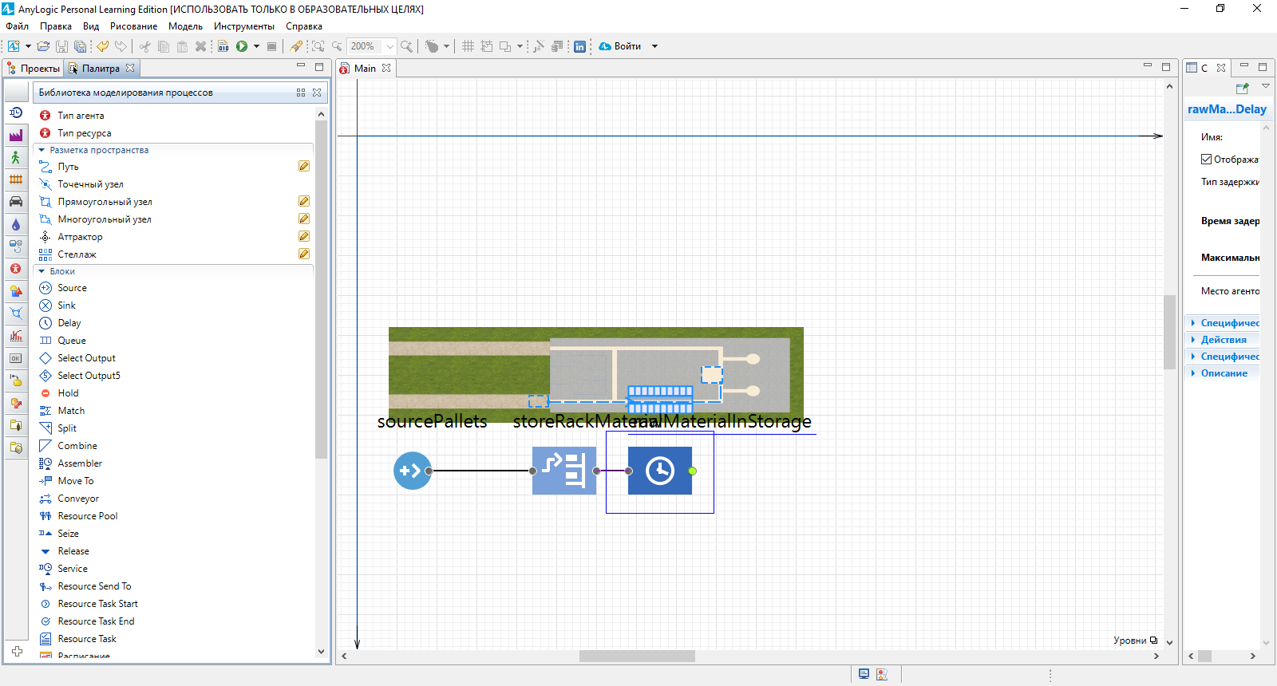

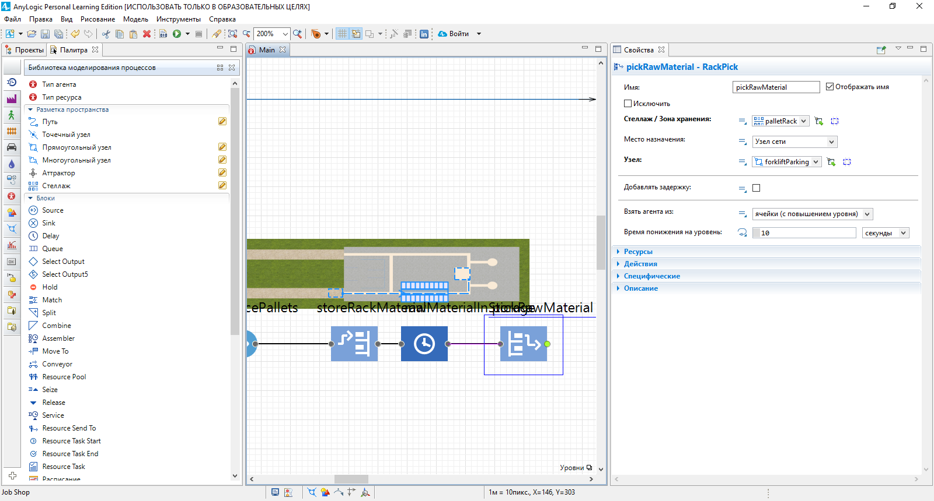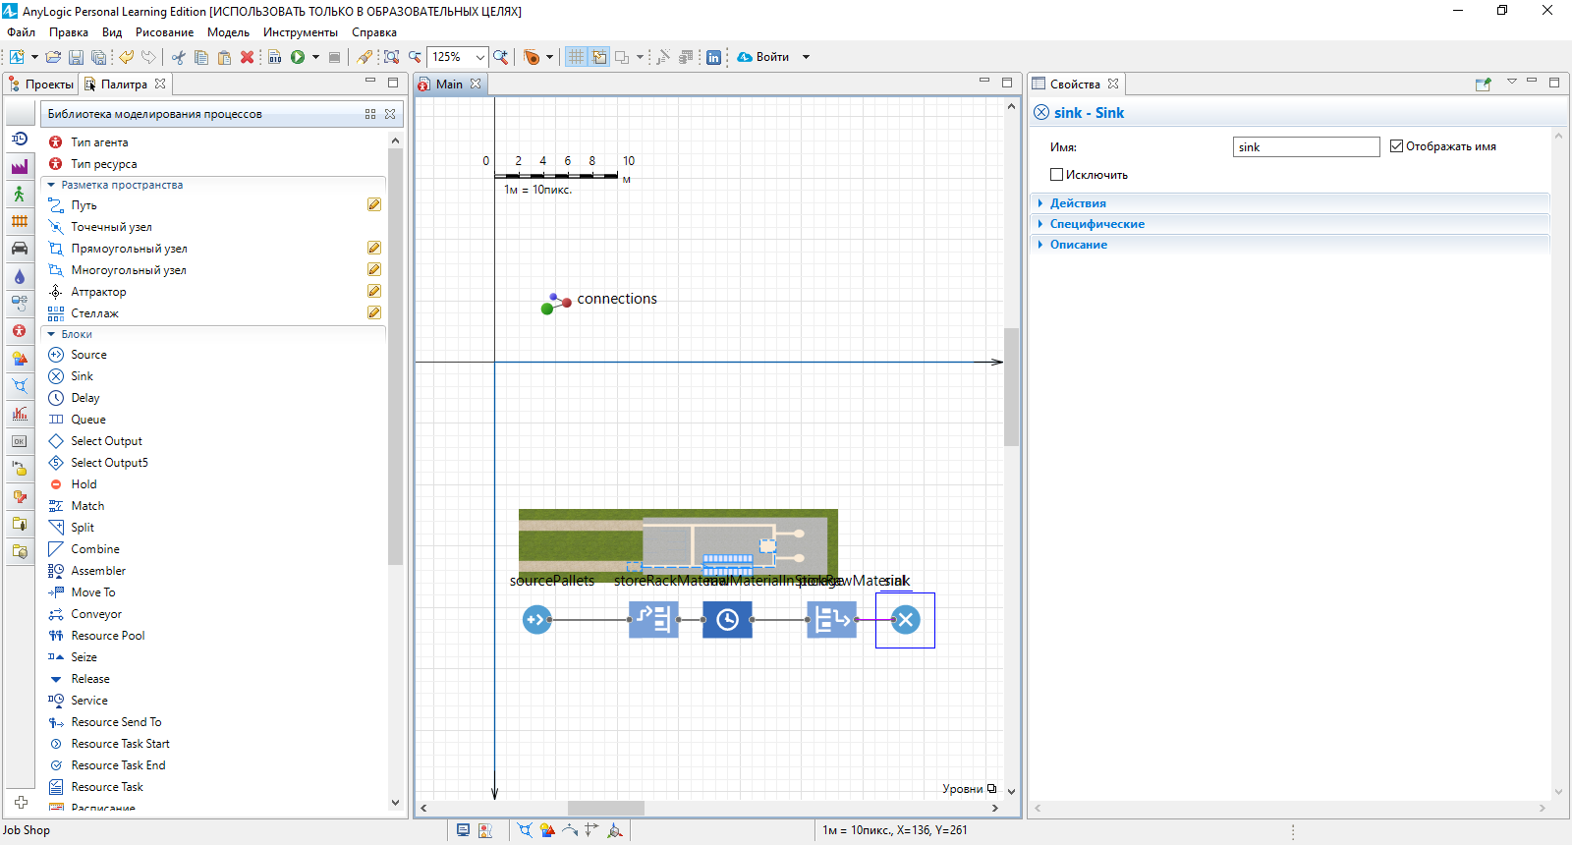

1. Запуск модели

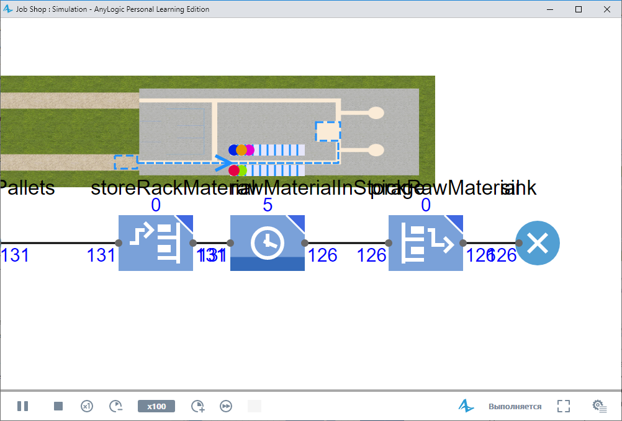

1. Добавление ресурсов:

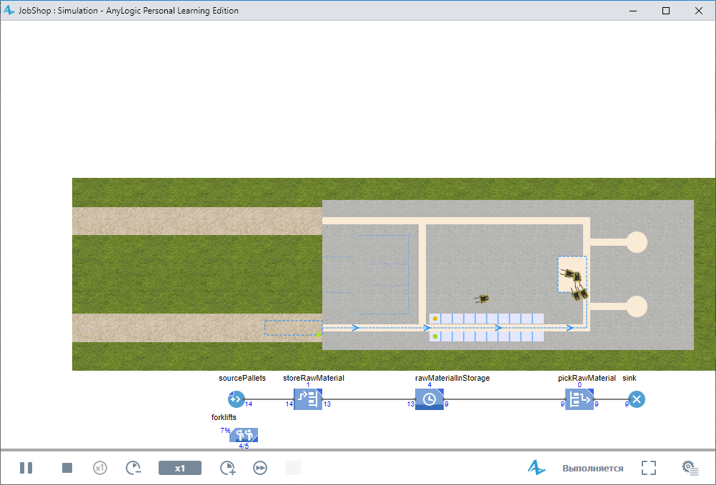

1. Создание трехмерной анимации

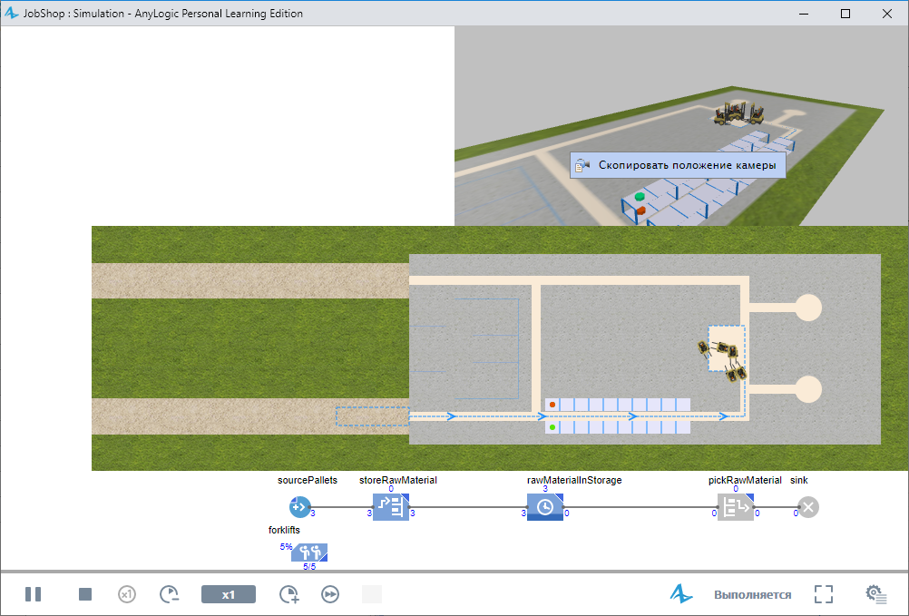

1. Создание препятствий

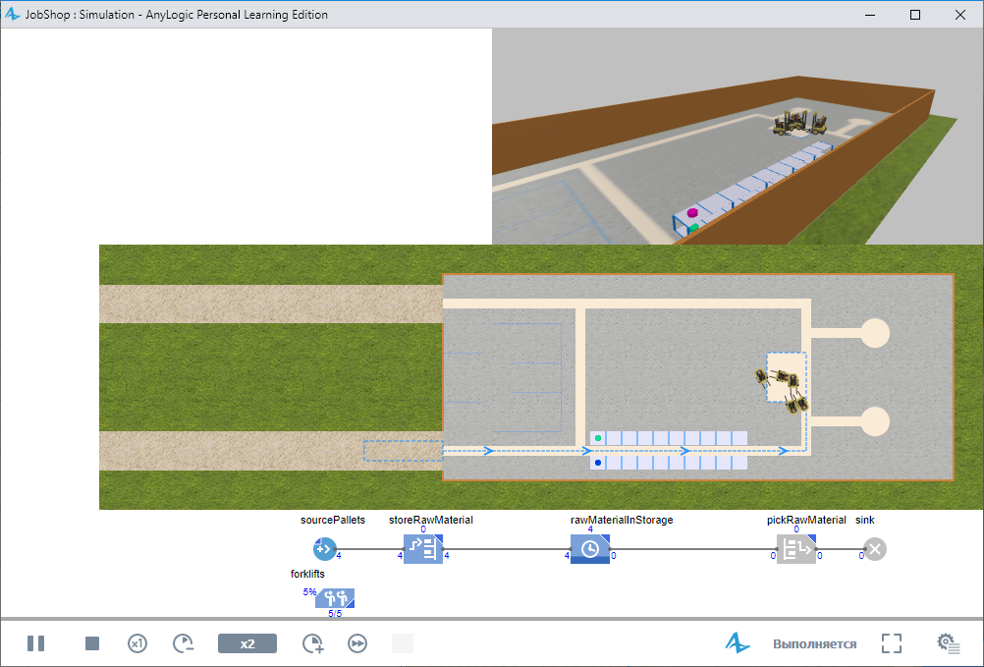

1. Добавление агентов

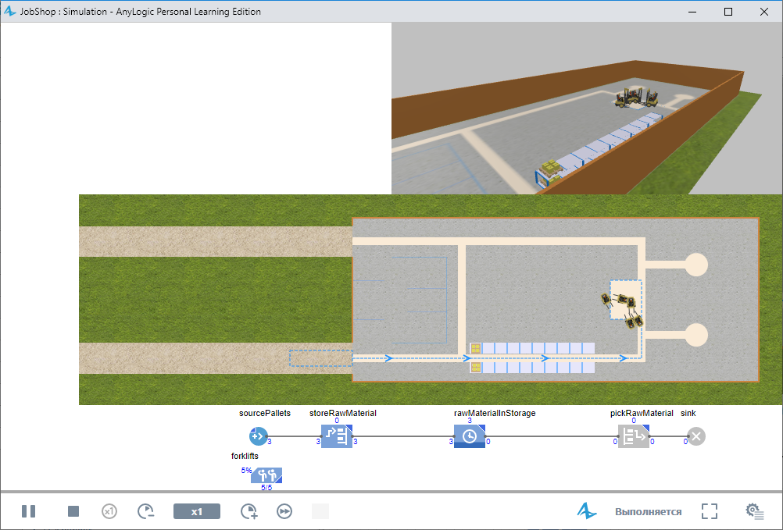

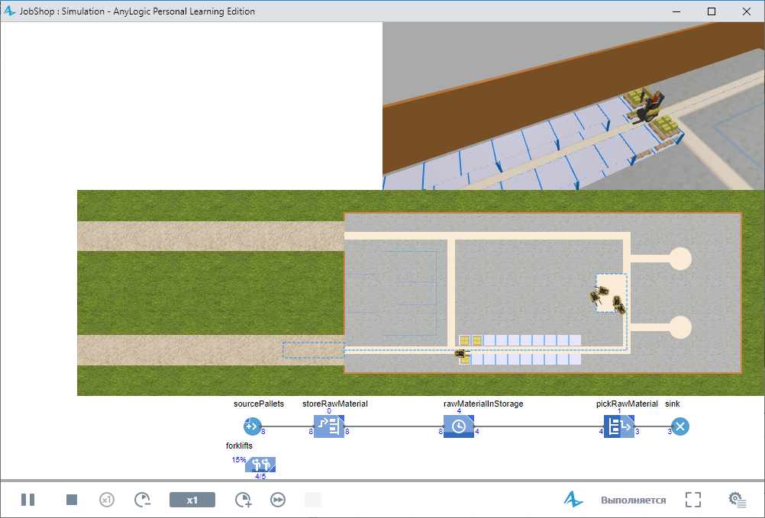

1. Моделирование доставки поддонов фурами

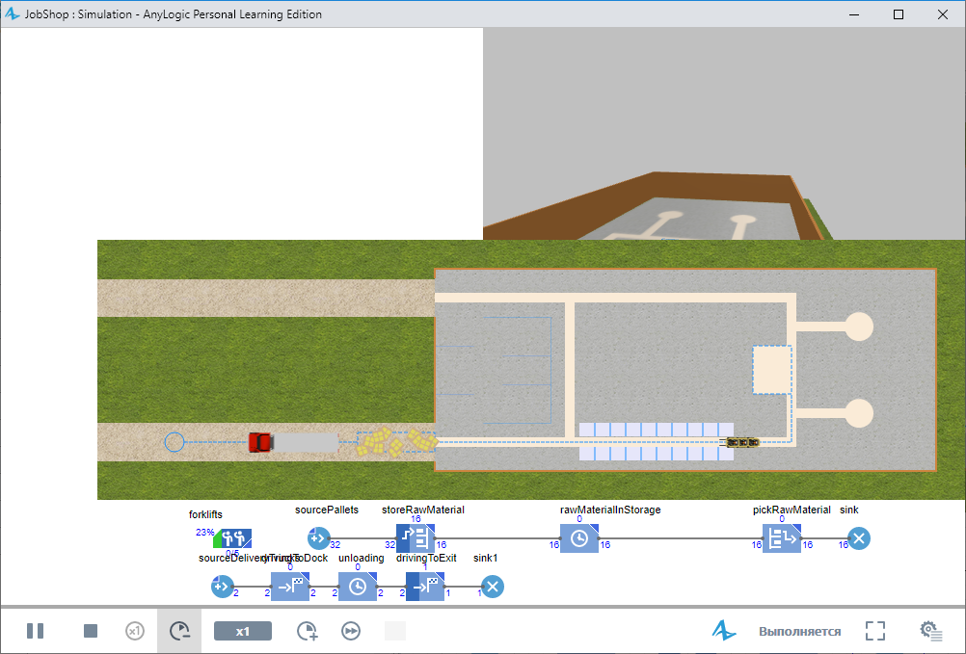

1. Моделирование станков с ЧПУ

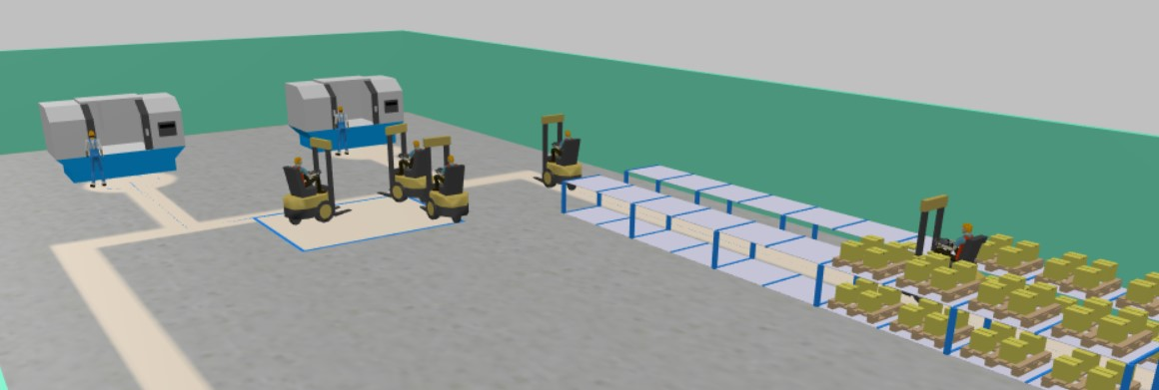

**Вывод:** при выполнении лабораторной работы №1 я познакомился со средой дискретного моделирования AnyLogic. В ней были промоделированы производственные процессы, происходящие в небольшом заводском цеху.